1 марта 2019 года в учебно-консультационному пункте по ГО и ЧС ГБУ «Жилщник района Черемушки прошел открытый урок посвященный Всемирному дню гражданской обороны.
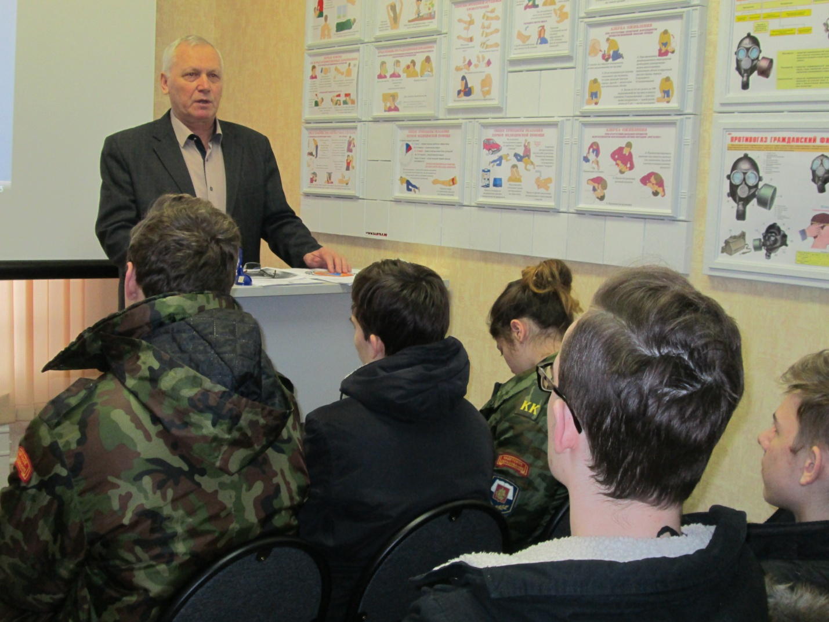
Урок посетили кадеты 10 класса ГБОУ № 2115 района Черемушки.
Заместитель начальника службы ГО и ЧС по ЮЗАО Департамента ГОЧС и ПБ Л.В. Сандригайло и инженер по ГО и ЧС ГБУ «Жилищник района Черемушки» А.А. Селявкин проинформировали учащихся об истории образования Международной организации гражданской обороны (МОГО), о целях которые преследовала Генеральная ассамблея МОГО приобщая людей и национальные структуры к вопросам, касающихся гражданской обороны.
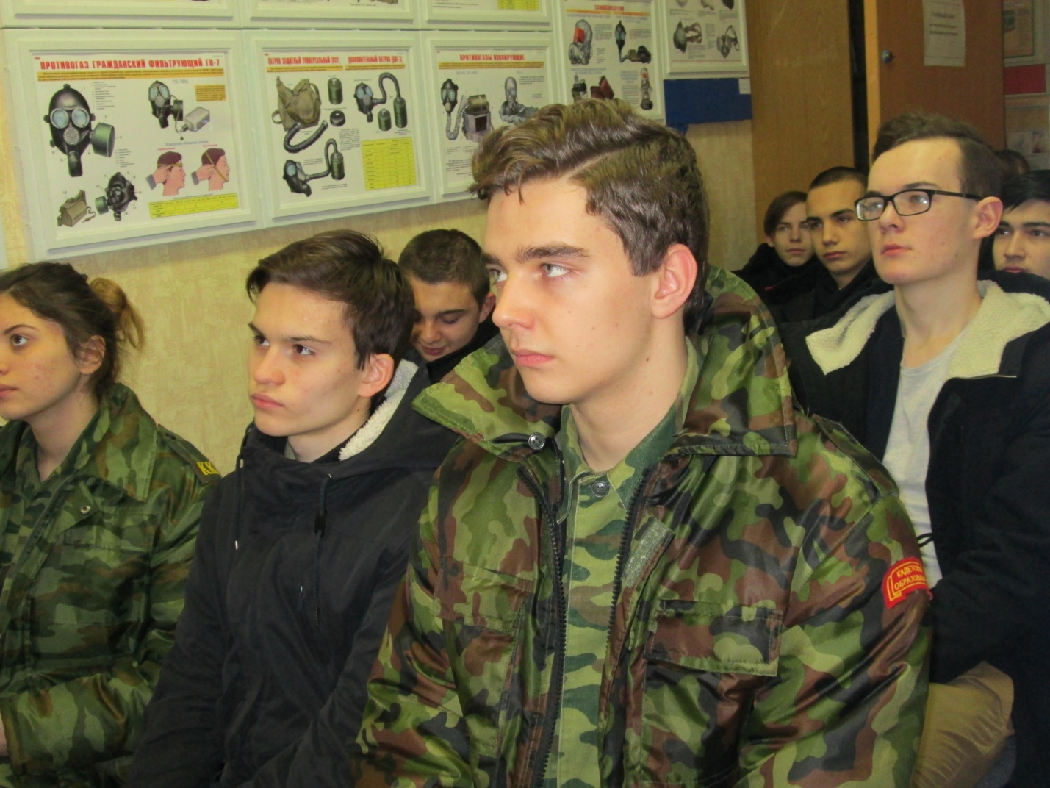
Молодежь с большим интересом ознакомилась с образцами средств индивидуальной защиты, медицинскими индивидуальными средств защиты, приборами радиационной и химической разведки и контроля, макетами укрытий ГО.

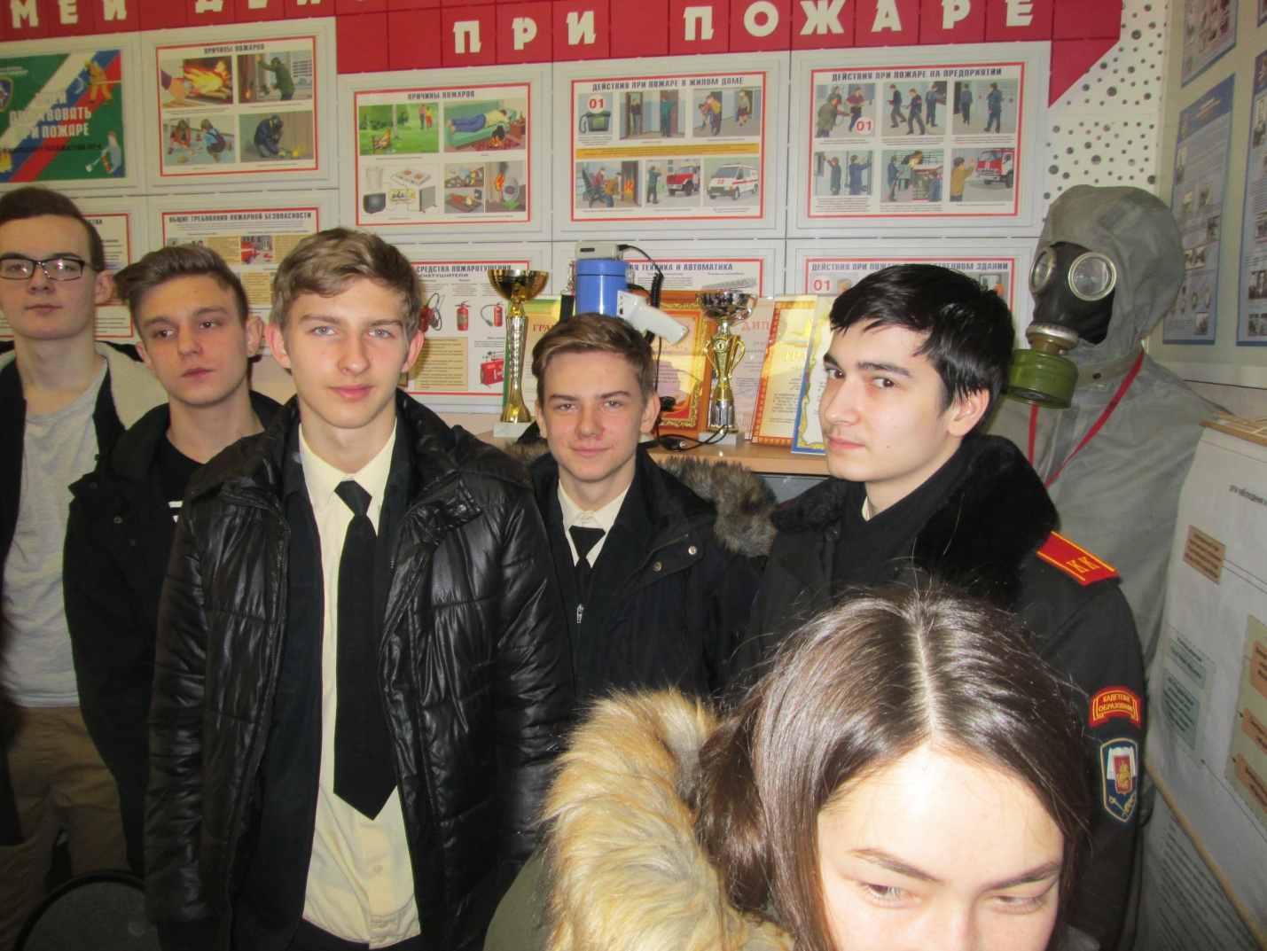
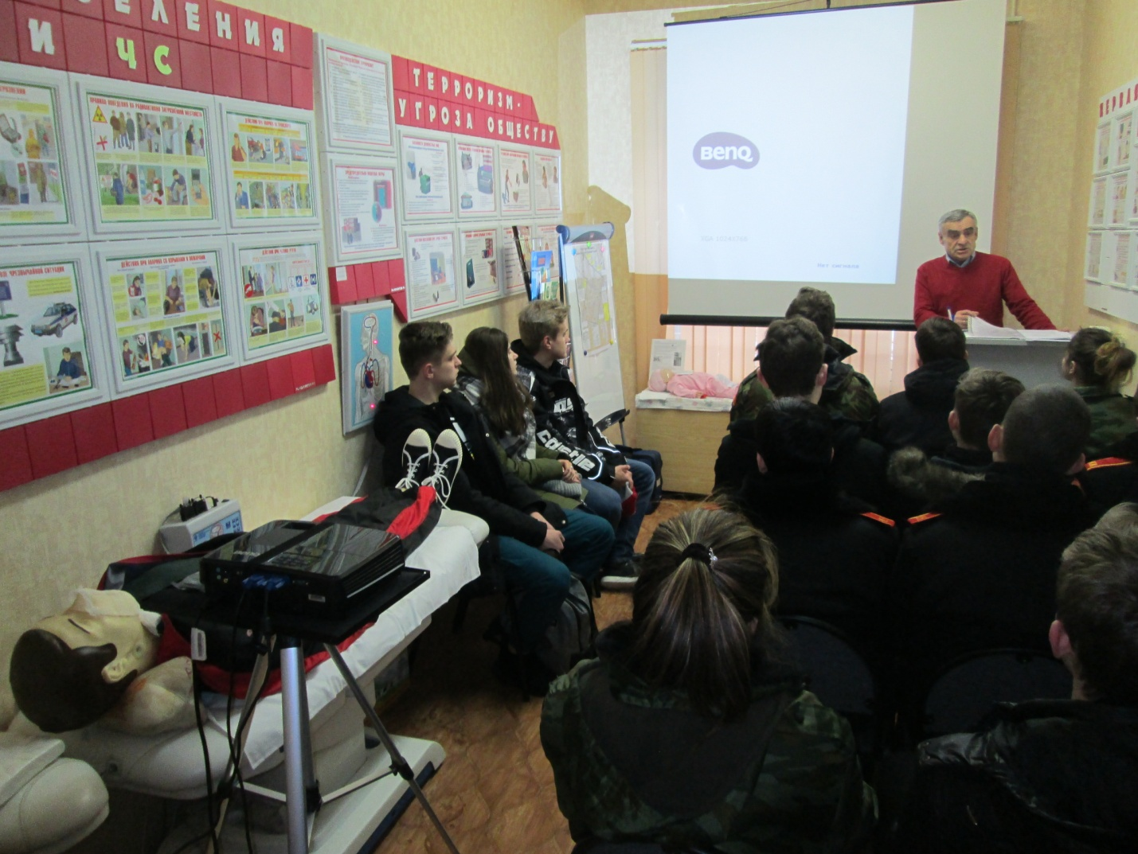

Мероприятие прошло организовано и на высоком методическом уровне.
Инженер по ГО и ЧС ГБУ «Жилищник района Черемушки» А.А. Селявкин

